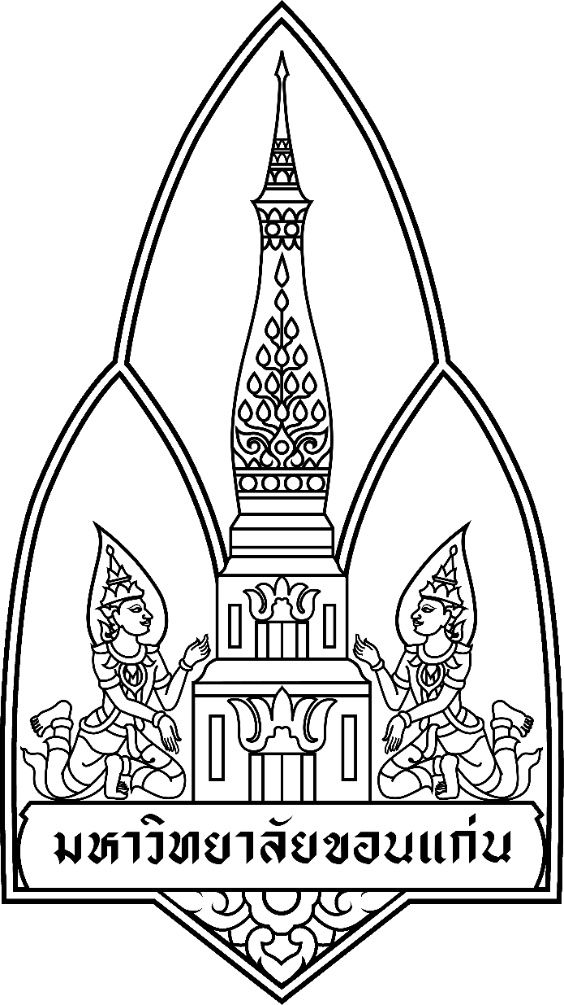

ประกาศคณะศึกษาศาสตร์
ฉบับที่ /2561
เรื่อง ของดการเรียนการสอนในระดับคณะศึกษาศาสตร์และโรงเรียนสาธิตมหาวิทยาลัยขอนแก่น
....................................
เพื่อให้การดำเนินการจัดงานวันครู ปี พ.ศ. 2562 กำหนดจัดขึ้นในพุธที่ 16 มกราคม 2562 เป็นไปด้วยความเรียบร้อย มีประสิทธิภาพและบรรลุตามวัตถุประสงค์เป็นอย่างดี และเพื่อเปิดโอกาสให้บุคลากรในระดับคณะศึกษาศาสตร์และโรงเรียนสาธิตมหาวิทยาลัยขอนแก่น ได้เข้าร่วมกิจกรรมดังกล่าว
ฉะนั้น อาศัยอำนาจตามความในมาตรา 40 ในส่วนงานตามมาตรา 9 แห่งพระราชบัญญัติมหาวิทยาลัยขอนแก่น พ.ศ.2558 และคำสั่งมหาวิทยาลัยขอนแก่นที่ 5161/2558 ลงวันที่ 28 กรกฎาคม 2558 เรื่อง มอบอำนาจให้ปฏิบัติการแทน จึงประกาศของดการเรียนการสอนในระดับคณะศึกษาศาสตร์และโรงเรียนสาธิตมหาวิทยาลัยขอนแก่น ในวันพุธที่ 16 มกราคม 2562

ประกาศ ณ วันที่ พ.ศ. 2562

